По представлению городского прокурора в ТЦ «Фаворит» приведен в соответствие пандус

Городской прокуратурой по вопросам соблюдения прав инвалидов на беспрепятственный доступ к объектам социальной инфраструктуры проведена проверка Торгово-развлекательного центра «Фаворит» (далее - ТРЦ). По результатам которой выявлены нарушения действующего законодательства, в частности пандус в верхней части имел неровность, что затрудняло доступ маломобильных граждан в здание ТРЦ «Фаворит». В целях устранения выявленных нарушений, городским прокурором индивидуальному предпринимателю внесено представление, по результатам рассмотрения, которого выявленные недостатки устранены, ТРЦ «Фаворит» доступен для лиц с ограниченными возможностями здоровья.
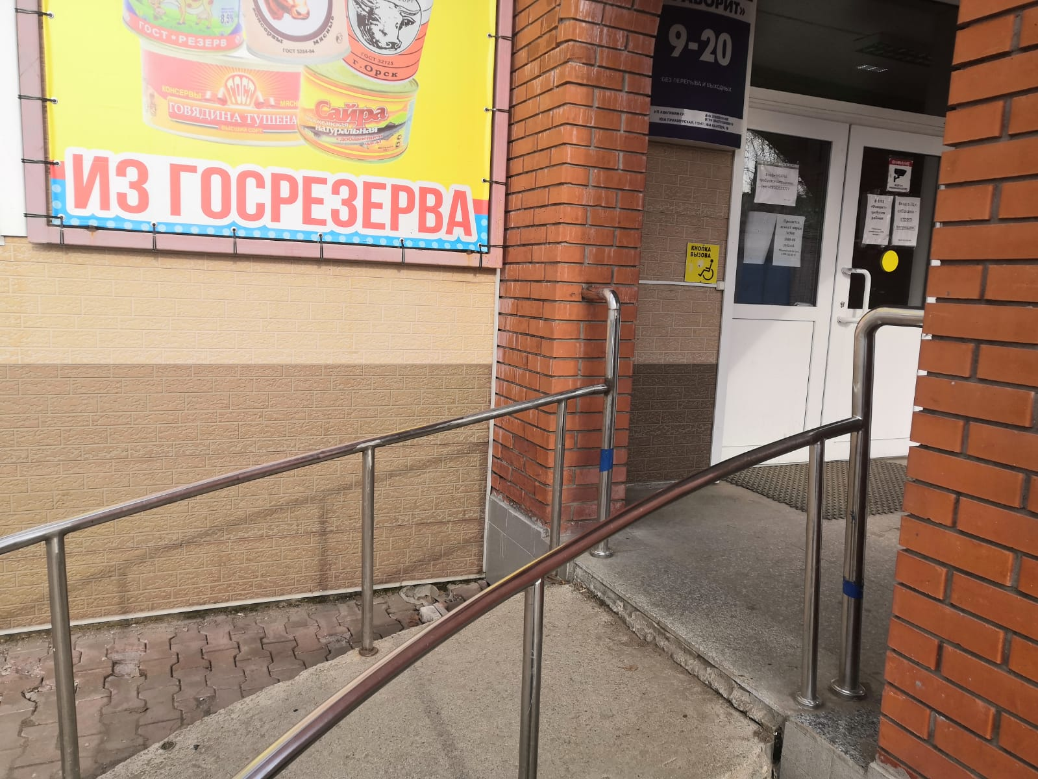
Фото № 1: выявлены нарушения

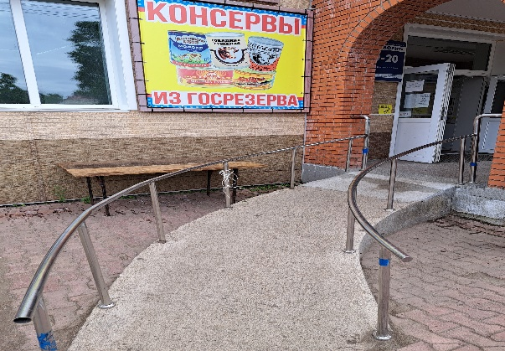
Фото № 2: нарушения устранены

Помощник городского прокурора О.А. Стерликова

«СОГЛАСОВАНО»
городской прокурор В.С. Шевелёв

